# 新建基于固件库的 MDK5 工程模板

适用于STM32

基于 V3.5 版本固件库的 STM32F1 工程模板

## 1.准备

1. V3.5固件库：STM32F10x_StdPeriph_Lib_V3.5.0

2. MDK5开发环境

## 2.建立文件夹架构

1. CORE文件夹里的startup_stm32f10x_hd.s，根据MCU容量选择

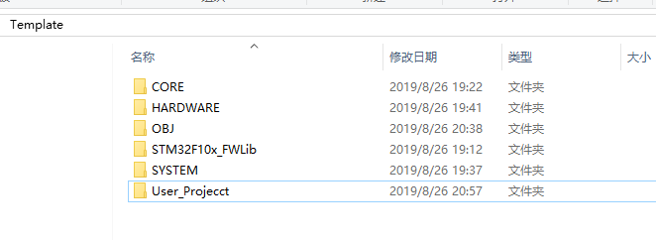2.可以从其他工程直接复制

图1. 1 Template目录

## 3.复制文件和文件夹到文件夹架构

1. CORE，STM32F10x_FWLib，User_Projecct为官方文件

2. HARDWARE，SYSTEM为自定义文件

3.OBJ保存生成文件

## 4.新建工程

1.打开MDK

2.点击Project>>New uVision Project

3.选择建立的文件夹，命名工程Template

4.选型号(需要安装对应器件的park)

5.添加组件（可不添加）

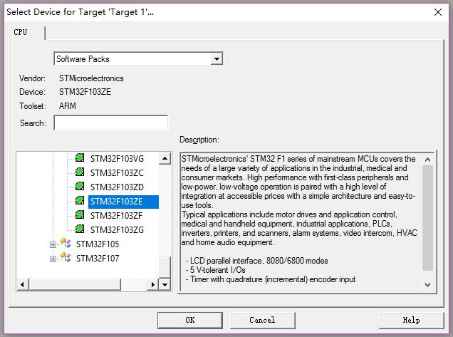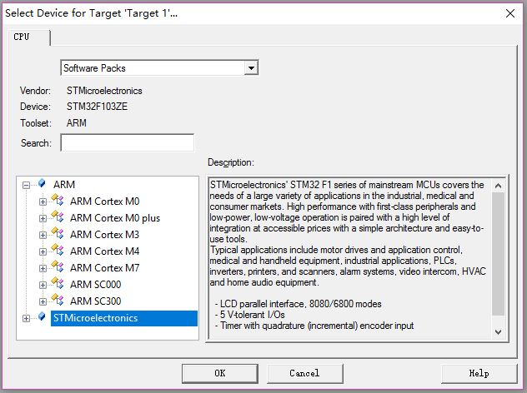

图4. 1选型号

图4. 2选型号

## 5.建立工程项目组

图4. 3添加组件

1.右键点击Target1 点击Manage Project Items

2.根据文件夹结构建立项目分组

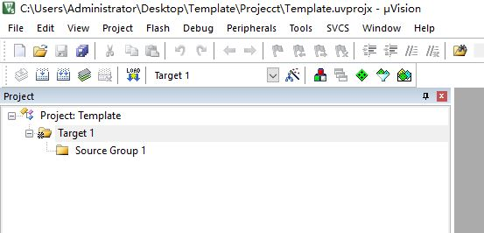3.在分组中添加文件夹中的C文件

图5. 1建立工程项目组

## 6.建立头文件包含路径

图5. 2添加C文件

1.点击魔术棒>>C++>>Incluide Path>>…

2.建立如图路径

3.在Preprocessor Symbols输入STM32F10x_HD,USE_STDPERIPH_DRIVER

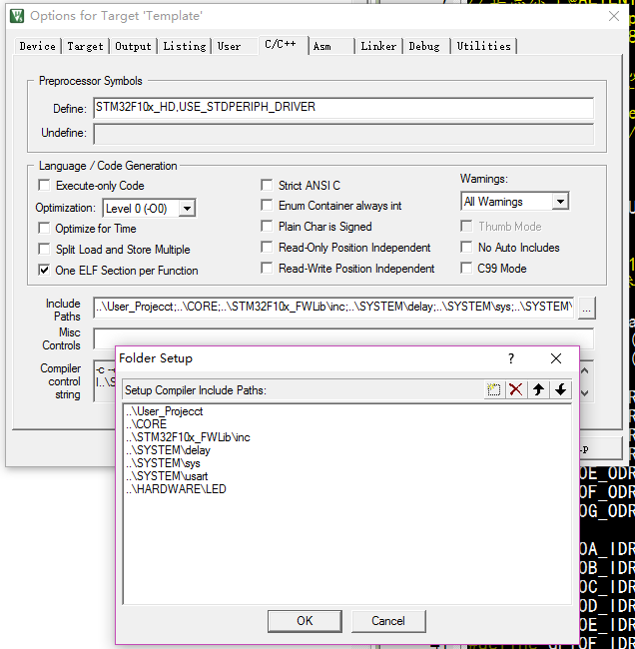

## 7.其他设置

1.点击魔术棒>>Output>>Select Folder for Objects

2.选择OBJ文件夹

3.点击魔术棒>>Listing>>Select Folder for Objects

4.选择OBJ文件夹

5.点击魔术棒>>Output>>选中Create HEX File

## 8.error归纳

1.error67

原因为选错型号

2.ST-Link USB communication error

使用升级包升级ST-Link驱动